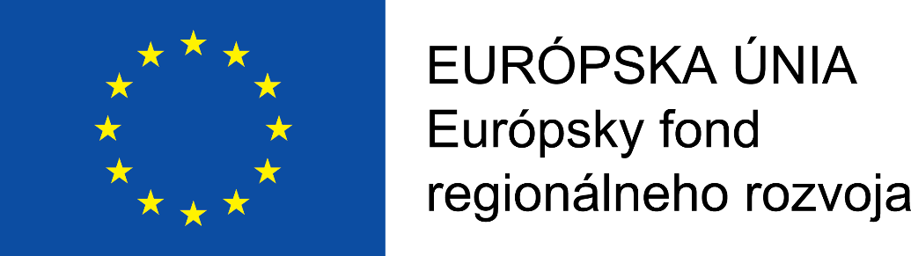

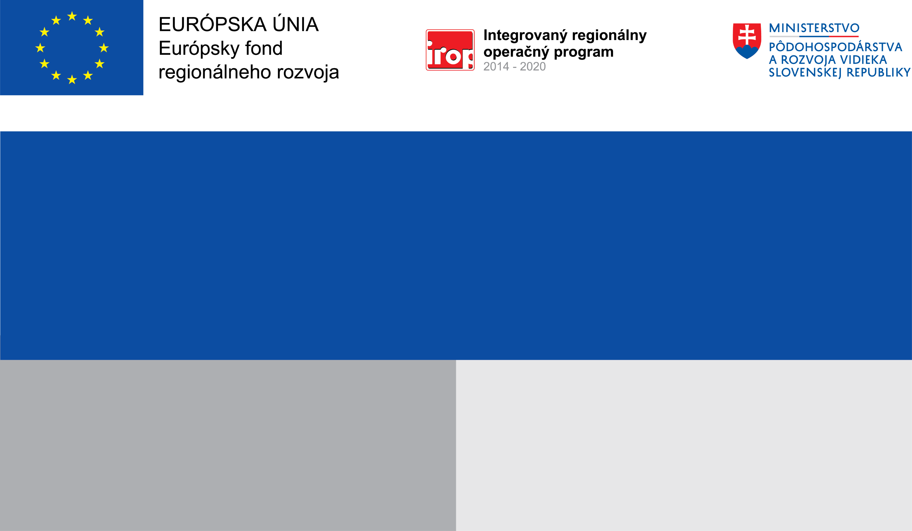

**Projekt:**

**Nákup 9 miestneho vozidla na spoločnú dopravu osôb pre obec Kiarov**

**26 154,26 EUR**

**26 154,26 EUR**

**Obec Kiarov**

**Prijímateľ:**

**Nenávratný finančný príspevok:**

**Zlepšenie dopravnej situácie v odľahlých oblastiach regiónu, zlepšenie dostupnosti dopravy a dopravných prepojení .**

**Výška finančnej podpory z EÚ:**

**Cieľ:**